Ruimte
Voor
Iedereen
Heldere keuzes
voor een gezonde provincie
Verkiezingsprogramma 2023 - 2027 – D66 Provincie Utrecht
Inhoudsopgave

Voorwoord 03

Inleiding 04

Ruimte, wonen en groene energie 08

Ruimte voor natuur en biodiversiteit 16

Ruimte voor duurzame mobiliteit en bereikbaarheid 24

Ruimte voor economie, recreatie en cultuur 32

Investeren in de provincie 39

Voorwoord

Mijn provincie Utrecht is een actieve provincie. Utrecht is een mooie, afwisselende en aantrekkelijke provincie. Dat Utrecht aantrekkelijk is, merken we goed. De economie groeit en bloeit en het aantal mensen ook. Maar de ruimte in de provincie kan natuurlijk niet groeien. De provincie bepaalt waar we onze schaarse ruimte voor gebruiken. Daarom is het nu belangrijker dan ooit dat we als D66 invloed hebben op het provinciaal beleid.

Een actieve provincie durft keuzes te maken. De keuzes die we vandaag maken, hebben over tientallen jaren nog invloed. Daarom moet je weten wat je wilt en vanuit je principes handelen. Dat is bijvoorbeeld: verder ontwikkelen wat kwaliteit heeft en waar Utrecht sterk in is. Utrecht bevindt zich in de wereldtop op het gebied van innovatie, groene infrastructuur en gezondheidszorg. We willen hier ruimte voor maken, zodat Utrecht zich verder kan blijven ontwikkelen. We kiezen er ook voor om functies slim met elkaar te combineren, zodat de ruimte nog beter benut kan worden. Op die manier is er in Utrecht ruimte voor iedereen. Ruimte om te wonen én te werken, ruimte voor natuur én landbouw, ruimte voor verkeer én energie.

Een actieve provincie heeft de ogen en oren open. Door te luisteren en in gesprek te blijven met inwoners, gemeenten, organisaties kom je verder. Daar is Utrecht sterk in. Met de Utrechtse Omgevingsvisie en het omgevingsgericht werken is een weg ingeslagen die we willen voortzetten. Investeren in samenwerking is nuttig en nodig, want als provincie kun je het nooit alleen. Goede ideeën en kritische kanttekeningen doen ertoe. Ook daar is ruimte voor iedereen. Dan kom je juist tot de nuance waar D66 zich altijd door onderscheidt.

In mijn provincie Utrecht wil ik met een optimistische, progressieve en ambitieuze D66-fractie werken aan oplossingen voor de lange termijn voor de grote uitdagingen van nu.
Marianne de Widt
Lijsttrekker

Inleiding

Provincie Utrecht is een groen en centraal deel van de Randstad waar steeds meer mensen wonen. D66 wil iedereen voor zover dat kan de benodigde ruimte bieden. Ruimte om op een gezonde manier te wonen, te werken en te recreëren. Dit wil D66 doen door verder te verstedelijken en snel meer betaalbare woningen te bouwen, de kleinere kernen vitaal en leefbaar te houden en ruimte te bieden voor de natuur. Niet alles kan tegelijk; we moeten soms pijnlijke keuzes maken. Daar willen we eerlijk over zijn.

Een gezonde provincie is een groene provincie. De diverse landschappen wisselen elkaar af in Utrecht. Zij leveren een belangrijke bijdrage aan leefbaarheid, aan de lichamelijke en aan de geestelijke gezondheid. Tegelijk zijn er ook gebieden met intensieve en grootschalige landbouw, terwijl de omliggende natuur, bodem of water daar niet geschikt voor zijn. We kunnen op deze plekken de ruimte benutten om de natuur te versterken en energie op te wekken. Dit laatste biedt boeren een nieuw verdienmodel, zodat de overheid hun bedrijf niet hoeft aan te kopen. Uiteraard kan dit niet op plaatsen waar bijvoorbeeld weidevogels broeden of de schoonheid van het landschap te veel wordt aangetast. Heldere, scherpe keuzes kunnen van onze provincie een mooiere en fijnere plek maken, terwijl we tegelijkertijd werken aan natuur en biodiversiteit, het opwekken van duurzame energie en het bouwen van meer woningen. Vaak is het mogelijk ruimte slim te benutten. Natuurinclusief bouwen is hier een voorbeeld van.

Ruimte gaat niet alleen over de inrichting van onze provincie. Mensen moeten de ruimte krijgen om zich te ontplooien. Dat betekent onder andere dat iedereen een betaalbare woning moet kunnen vinden. De crisis op de woningmarkt vraagt om oplossingen voor de korte en lange termijn. Een gebrek aan woningen, versterkt door de trek naar de Randstad en de ontwikkeling naar steeds kleinere huishoudens drijft de prijzen op, waardoor starters, alleenstaanden en senioren geen kant op kunnen. Ruimte bieden voor mensen betekent ook dat we steun moeten geven aan cultuur, een sector die in de pandemie een grote knauw heeft gekregen. Ook agrarische ondernemers hebben behoefte aan ruimte, om te kunnen omschakelen naar een duurzaam bedrijf. Nadat de stikstofcrisis decennialang bestuurlijk is verwaarloosd, moet de agrarische sector ineens snel veranderen. Het is bittere noodzaak en het gaat ons landschap en de natuur zeker verbeteren, maar zonder goede plannen om het landelijk gebied vitaal te houden en agrarische ondernemers nieuwe verdienmodellen te bieden gaat het niet lukken. We moeten nu echt de stikstofdoelen halen, maar het gedwongen aankopen van agrarische bedrijven staat wat ons betreft onderaan de lijst met mogelijkheden.

Ruimte in de economie wordt vooral beperkt door schaarste en krapte op de arbeidsmarkt. Jarenlang was het voor steden, regio’s en de provincie zaak om te zorgen dat voldoende bedrijven zich vestigden. Nu zijn er voldoende banen en is voor de bestaande bedrijven juist de nabijheid van werknemers het belangrijkste. Dit vergroot het belang van het bouwen van voldoende betaalbare woningen. Maar dat is niet het enige. Ook het versterken van de leefbaarheid helpt mee. Het tempo waarin de samenleving circulair wordt en we gebruikmaken van herbruikbare grondstoffen en hernieuwbare energiebronnen, moet worden verhoogd. Met name het midden- en kleinbedrijf kan hier het voortouw nemen, geholpen door de overheid, in een netwerk met kennisinstellingen.

Met een gezonde provincie doelen we niet alleen op onze voorsprong op het gebied van gezondheidszorg, waarin Utrecht zowel economisch als wetenschappelijk behoort tot de wereldtop. Een gezonde provincie heeft ook een goede luchtkwaliteit, een gezonde bodem en schoon water. Natuur zoekt haar eigen evenwichten. Het enige wat ons te doen staat is verstoringen zoveel mogelijk uitbannen. Met dit programma willen we de natuur, de biodiversiteit en de leefkwaliteit vooruithelpen - groei van de bevolking of niet. Soms zijn zaken te combineren, bijvoorbeeld door dubbel ruimtegebruik of door natuurinclusief bouwen; soms zijn heldere keuzes nodig, gebaseerd op een afweging waarin het algemeen belang de doorslag geeft. Gezondheid vooropstellen bepaalt ook hoe we naar mobiliteit kijken. We gaan door met het beleid dat de fiets en voetganger op nummer 1 zet. We stimuleren duurzaam openbaar vervoer en elektrisch deelautovervoer, om zo een alternatief te bieden voor het bezitten van een eigen auto. Daarmee zorgen we voor gezonde lucht en meer ruimte en groen in onze woonwijken.

De klimaatdoelen spelen door dit gehele programma heen een centrale rol. Als het over wonen gaat, rekenen we op nieuwbouwwoningen die meer energie opwekken dan ze verbruiken. Grootschalige energieopwekking moet een plek vinden, bij voorkeur dichtbij wegen, fietspaden en OV-haltes. Kantoren moeten slim ingericht worden, zodat het licht en de verwarming niet aan staan als de kantoortuinen leeg zijn. Het kunstmatig laag houden van de waterstand in bodemdalingsgebieden leidt tot een hoge CO₂-uitstoot en dit moet een halt worden toegeroepen. Terwijl we bezig zijn de oorzaken aan te pakken, leiden intussen de gevolgen van klimaatverandering tot grote nieuwe problemen: soms oververhitting in de stad, hoosbuien en overstromingen, en soms lange droge periodes die dijken, natuur en oogsten aantasten. Voor de provincie is het daardoor noodzakelijk om al deze problemen tegelijkertijd en gecombineerd aan te pakken.

De provincie krijgt van de nationale overheid meer mogelijkheden om in te grijpen in de ruimtelijke ordening. Dat werd hoog tijd. De ruimte in de gehele provincie moet klaargemaakt worden voor de toekomst. Dit houdt in dat we dat we moeten kijken of we functies kunnen combineren op dezelfde plek en dat we meerdere problemen gecombineerd moeten oplossen. We willen daarin nauw samenwerken met aangrenzende provincies, waterschappen, regio’s en de gemeenten in die regio’s. De provincie stelt de doelen vast, de regio’s en gemeenten werken plannen uit hoe deze doelen behaald kunnen worden en de provincie ondersteunt vervolgens de uitvoering van deze plannen met een programmatische aanpak.

Hoewel ons programma is opgedeeld in hoofdstukken, moeten we in feite de provincie als één samenhangend systeem zien. Al onze standpunten zijn in die onderlinge samenhang bepaald. Beleid moet meer zijn dan een serie op zichzelf staande oplossingen voor problemen. Vaak zijn verschillende problemen die weinig met elkaar te maken lijken te hebben in één klap op te lossen. Als er bijvoorbeeld toch een nieuwe wijk of stadsdeel moet komen, is dit meteen ook een kans om bij te dragen aan biodiversiteit, opwek van energie en een circulaire werkwijze in de bouw.

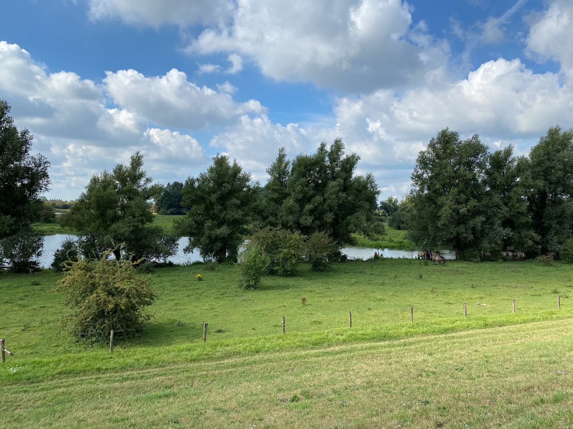
Afbeelding 1: Rhenen
Ruimte, wonen en groene energie

D66 wil in de provincie Utrecht ruimte maken om snel meer woningen te bouwen, waarbij er voldoende aandacht is voor betaalbare (sociale) huurwoningen. Een fors deel daarvan kan binnen de bestaande steden worden gebouwd. Maar dat is niet genoeg; er moeten ook nieuwe wijken worden gebouwd, zoals in de Utrechtse polder Rijnenburg. Deze nieuwe wijken willen we concentreren, zodat het grootste deel van de provincie groen kan blijven. Deze uitbreidingswijken zullen altijd meer energie moeten opwekken dan ze verbruiken, en circulair en natuurinclusief worden gebouwd, zodat ze een bijdrage leveren aan de duurzaamheidsopgave en het herstel van de biodiversiteit.

Behoefte aan woningen groeit
De trek naar de Randstad is omgeslagen naar een netto vertrek richting andere regio’s, maar de bevolking in provincie Utrecht groeit toch nog steeds. Bovendien daalt het gemiddelde aantal mensen per huis, waardoor er een sterk groeiende behoefte is aan huizen. Naast de krapte in het aantal woningen, sluit ook het huidige aanbod onvoldoende aan bij de vraag: starters, studenten en andere woningzoekenden kunnen nauwelijks terecht. Ouderen verhuizen niet van grote naar kleinere woningen, waardoor de doorstroming stagneert. Daarom wil D66 voorzien in de vraag naar woningen, maar hierbij ook goed kijken naar welk type woningen gebouwd moeten worden.

Na 2050 stabiliseert de vraag naar nieuwe woningen. We kunnen daarom een 'eindplaatje' voor ogen houden: een provincie met grote stukken groen om de steden heen, een mooi en afwisselend landschap, met gezonde lucht en natuur die tegen een stootje kan. De sterkste groei zal plaatsvinden in de steden Utrecht en Amersfoort. Daarnaast kunnen bepaalde dorpen en kleine kernen woningen erbij krijgen, maar niet meer dan nodig om de voorzieningen op peil te kunnen houden. Zo kan de aantrekkingskracht (wonen in het groen met basisvoorzieningen in de buurt) intact blijven.

Slim bouwen binnen de bestaande steden en kernen
Het bouwen binnen de bestaande steden en kernen heeft de voorkeur. Beschikbare ruimte kan worden gebruik voor nieuwe hoogbouw, maar ook het toevoegen van verdiepingen op bestaande woningen behoort tot de mogelijkheden. Hout is niet alleen een duurzaam, maar ook een licht bouwmateriaal en daarmee geschikt om dit te realiseren. Ook het verbouwen van bestaande kantoren naar woningen is een belangrijke mogelijkheid om meer woningen te realiseren. Bijkomend voordeel is dat wonen en werken meer worden gemengd. Bouwen binnen bestaande steden en dorpen en het verbouwen van kantoren moeten hand in hand gaan met het stimuleren van nieuwe vormen van mobiliteit, zoals wandelen, fietsen, OV en deelauto's, als alternatieven voor eigen autobezit. Daarmee voorkomen we dat er schaarse ruimte nodig is voor parkeerplaatsen in de bestaande wijken en zorgen we dat deze gebieden bereikbaar blijven.

Uitbreiding moet voldoen aan groene en sociale eisen
Met alleen bouwen in bestaande steden en dorpen lukt het niet om in de groeidoelstelling te voorzien. In 2050 is de bevolking van de provincie met een kwart gegroeid, wat betekent dat er elk jaar bijna een procent bijkomt. Dan hebben we het over het aantal mensen dat in de provincie woont. Gecombineerd met de kleinere huishoudens, betekent dit dat de komende jaren nog meer woningen nodig zijn. Ondanks deze toenemende behoefte, wil D66 het aantal grote uitbreidingslocaties (nieuwe wijken buiten de bestaande steden en dorpen) beperken. Niet alleen om ruimte te houden voor het groene landschap, maar door geconcentreerd te bouwen is het ook mogelijk om goede OV-verbindingen te realiseren.

We vinden het erg belangrijk dat nieuwbouw voldoet aan de hoogste duurzaamheidseisen mits dit niet ten koste gaat van de haalbaarheid van een project. Voor alle burgergroepen moeten er voldoende woningen komen die voldoen aan de eisen van de toekomst. Bij duurzaamheidseisen denken we aan dat de nieuwe wijken meer duurzame energie kunnen leveren dan ze gebruiken, dat deze natuurinclusief en met natuurlijke, opnieuw te gebruiken grondstoffen worden gebouwd, en bovendien klimaatadaptief ingericht worden. Ze moeten bijvoorbeeld regenwater even kunnen vasthouden en hittestress helpen voorkomen. Deze ambities gelden ook voor nieuwbouw binnen de ‘rood voor rood’-regeling waarmee in ruil voor de sloop van een agrarisch gebouw ergens anders een nieuwe woning gebouwd mag worden.

Daarnaast moet er veel aandacht voor sociale woningbouw zijn. Veel gemeenten hebben hoge percentages voor de bouw van sociale huurwoningen in hun woonvisie opgenomen, maar dit geldt niet voor alle gemeenten. Voor medewerking van de provincie mag het percentage sociale woningbouw nooit lager zijn dan een derde van het aantal woningen. Middeldure koop- en huurwoningen moet ook nog eens minstens een derde van het programma vormen, of zoveel meer als de gemeentelijke woonvisie aangeeft. Bovendien willen we dat de provincie vereist dat voor elke hectare nieuwe bebouwing de ontwikkelaar een hectare nieuwe natuur (groen en blauw) realiseert, of het bedrag daarvoor stort in een provinciaal fonds.

Tenslotte moeten de milieu- en klimaatgevolgen van de bouw zoveel mogelijk worden beperkt. Circulair bouwen kan hier een bijdrage aan leveren door woningen van hout en andere natuurlijke materialen te maken in plaats van beton te gebruiken en door hergebruik van materialen uit andere projecten. Ook de wijze van bouwen is belangrijk: modulair en prefab bouwen zorgen ervoor dat de overlast op de locatie beperkter is. De inzet van elektrisch aangedreven materieel draagt bij aan het reduceren van de CO₂- en stikstofuitstoot en vermindert overlast.
Bij aanbestedingen en opdrachtverlening zal daarom rekening gehouden worden met de mogelijke gevolgen voor het klimaat. Die gevolgen spelen een rol tijdens het bouwen en/of slopen. Maar ook in de fase daarna, tijdens het gebruik en het beheer. Bij de beoordeling van de klimaatgevolgen van bouw- en sloopprojecten zal zoveel mogelijk gebruik gemaakt worden van de dan beschikbare, objectieve en ‘eerlijke’ kosten-aangevende indicatoren, zoals Milieu Kosten Indicatoren (MKI’s).

Vitale kernen
De kernen in de provincie moeten vitaal blijven. Waar de gemeente dat wil, mogen zij woningen toevoegen om de voorzieningen op peil te houden. Ook hier geldt dat bouwen binnen de bestaande kern de voorkeur heeft, maar in bepaalde gevallen is uitbreiding ook mogelijk zolang dat niet ten koste gaat van waardevol landschap of natuur. Bij de uitbreiding in kernen stellen wij dezelfde eisen als bij grote uitbreidingslocaties: nieuwe wijken moeten bijdragen aan de beschikbaarheid van betaalbare woningen, het nieuwe energiesysteem, biodiversiteit en klimaatadaptatie. De huidige omgevingsverordening wordt hierop aangepast. Ook voor kleinschalige uitbreiding geldt de eis dat bouwactiviteiten zo min mogelijk milieuschade hebben en zoveel mogelijk circulair worden uitgevoerd.

Verder wil D66 de massale pendel naar werk deels voorkomen door nieuwe woningen te realiseren in de nabijheid van werklocaties; maar alleen als dat gepaard gaat met goed gemeentelijk of regionaal beleid dat gericht is op het verbeteren van bestaande bedrijventerreinen, of met beleid om deze te transformeren naar bouwlocaties binnen de bestaande kern.

Duurzame energie
Het belang van de energietransitie merken we elke dag. We leven in een klimaat- en energiecrisis. Daarom is het essentieel om zo snel mogelijk van onze fossiele verslaving af te komen en fossiele brandstoffen te vervangen door duurzame en schone energiebronnen. Besparing van energie is net zo belangrijk, ook omdat we daarmee kunnen bijdragen aan het verlagen van onze energiebehoefte en kosten.

In de eerste plaats gaan we voor het opwekken van duurzame energie direct aan de slag op de plekken waar we snel en veel energie op kunnen wekken, te starten op het eigen vastgoed. Daken worden de komende jaren gevuld met zonnepanelen, en waar mogelijk ook thermische zonnepanelen. Als provincie geven we het goede voorbeeld door alle daken van de provincie, gemeenten en waterschappen te voorzien van zonnepanelen. Boven grote parkeerplekken maken we werk van zogenaamde solar carports. Als provincie ondersteunen we middels een verduurzamingsfonds de initiatieven die nog niet rendabel zijn, maar wel bijdragen aan de energietransitie.

We weten dat dit niet voldoende zal zijn en dat er windmolens en zonneweiden bij moeten komen om te voldoen aan de opgave die er ligt. In de regionale energiestrategieën (RESsen) hebben de regio's goede plannen gemaakt. D66 wil dat de provincie deze regio’s actief helpt om de gemaakte afspraken na te komen. Waar deze doelen niet gehaald dreigen te worden, moet de provincie deze desnoods afdwingen. Het opwekken van energie kan een goed alternatief verdienmodel zijn voor agrarische ondernemers, waarbij de opwek wel beperkt moet blijven tot locaties waar dit past in het landschap. Ook aan de ontwikkeling van locaties voor windmolens en zonneweides stellen we eisen. Zo is het uitgangspunt bij de aanleg van windmolens of zonneweides dat er wordt geïnvesteerd in nieuwe natuur, verbeterde landschapskwaliteit en meer biodiversiteit. Bij de aanleg van zonneweides is het uitgangspunt dat de biodiversiteit beter moet zijn dan voorheen. Daarnaast streven we bij energieprojecten naar minstens 50% lokaal eigendom. Locaties waar agrarisch ondernemen moeilijk of niet rendabel is, hebben de voorkeur, maar wel enkel waar het kan. Locaties voor opwek van zonne- en windenergie kunnen het beste in combinatie ontwikkeld worden zodat netwerkaansluitingen gedeeld worden. Tussen windmolens en de bebouwde kom moet er altijd voldoende afstand zijn om overlast te voorkomen. Naast het opwekken van duurzame energie, moet er ook aandacht zijn voor de tijdelijke opslag van deze energie. Door de energie lokaal op te slaan, is het mogelijk om lokale netwerken op te zetten en zo ervoor te zorgen dat de centrale netwerkinfrastructuur minder belast wordt. Een voordelige manier om dit te doen, is natuurlijke warmte-koude-opslag in waterbassins onder publieke gebouwen. We proberen dergelijke investeringen vanuit de provincie te stimuleren, bijvoorbeeld door gemeenten en publieke instellingen actief te informeren en financiële ondersteuning te bieden.

Een ander belangrijk onderdeel van de energietransitie is het zo snel mogelijk afstappen van aardgas voor verwarming volgens de Transitievisie Warmte (TVW). Verwarming en koeling zijn belangrijke onderwerpen, naast het opwekken en opslaan van duurzame energie. Een voorbeeld hiervan is het gebruik van (ultradiepe) geothermie en aquathermie om huizen en gebouwen te verwarmen of te koelen. In Eemland wordt de toepassing van geothermie nu op regionale schaal onderzocht. We volgen dit project met belangstelling en houden intussen vast aan de doelen voor voldoende duurzame opwekking met bewezen technieken. Juist met het oog op klimaatverandering, is koeling van gebouwen en huizen van belang.
Groene waterstof biedt enorme kansen als duurzame vervanger van gas en olie. Deze duurzaam opgewekte vorm van waterstof kan namelijk eenvoudig over grote afstanden worden getransporteerd in de bestaande gasbuizen en vervolgens in waterstoftankstations beschikbaar worden gemaakt voor bussen en vrachtwagens. Ook voor energie-intensieve bedrijven en kassen biedt groene waterstof uitkomst. D66 zet zich er daarom voor in dat de Provincie Utrecht actief nadenkt over de facilitering van groene waterstof, en alle maatregelen neemt die nodig zijn om transport en benutting van groene waterstof mogelijk te maken en te stimuleren.
Kernenergie lijkt in de huidige vorm niet haalbaar voor de provincie Utrecht. Met het oog op de grote klimaat-uitdagingen waar we voor staan, houdt D66 desalniettemin een open vizier voor verdere ontwikkelingen in deze technologie.

Energie die niet wordt verbruikt, hoeft niet te worden opgewekt. De provincie ondersteunt daarom gemeenten actief met hun beleid om de woningen en gebouwen grondig te verduurzamen, door middelen beschikbaar te stellen, een verbindende rol te spelen en expertise ter beschikking te stellen. Ook hier is het mogelijk en urgent om opgaven te combineren: de energietransitie, circulair renoveren, klimaatadaptatie en een natuurinclusieve woonomgeving.

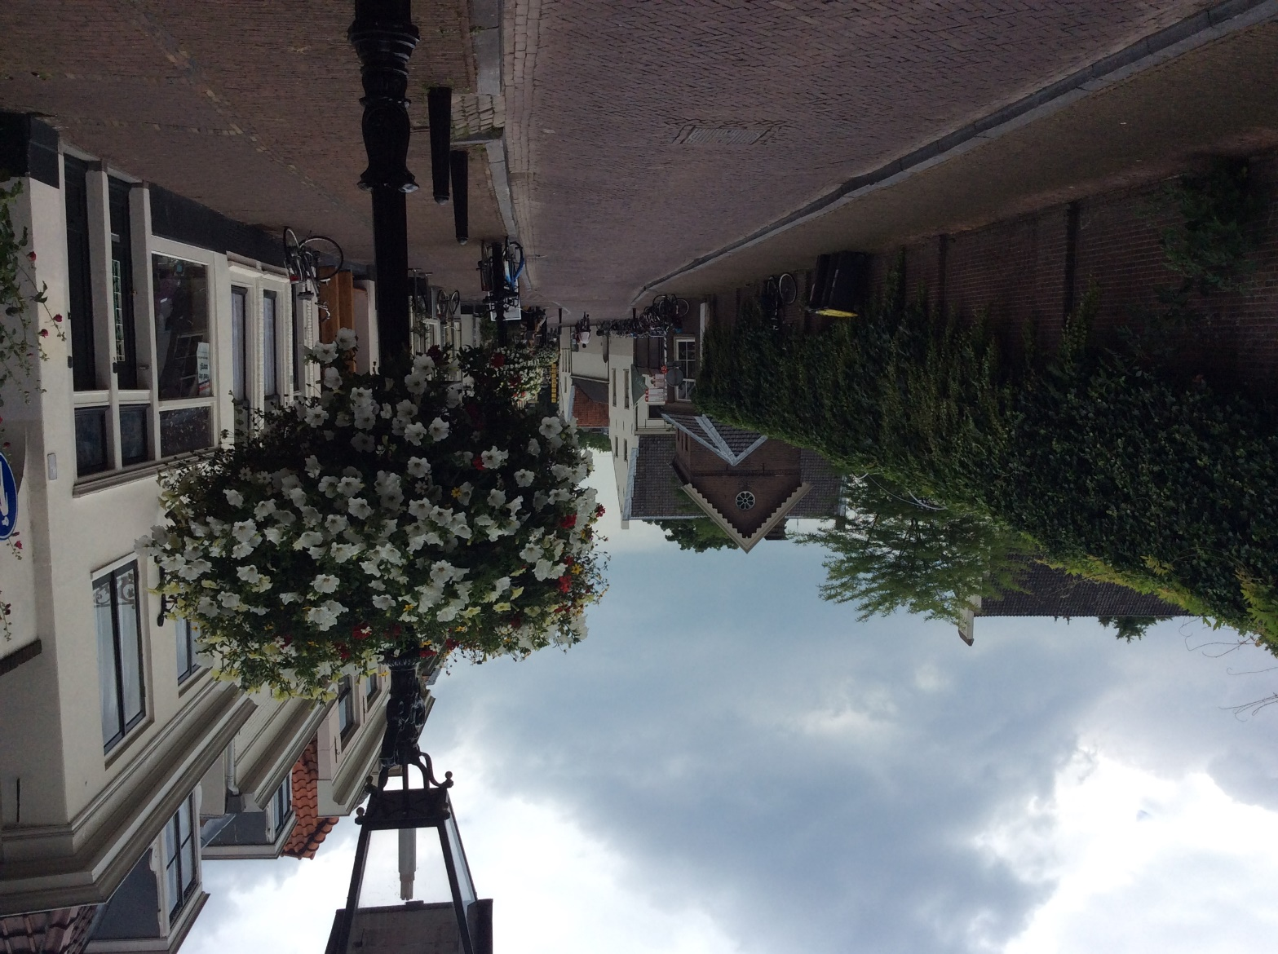
Afbeelding 2: Utrecht
D66 wil:

- groei van het aantal woningen mogelijk maken, in de eerste plaats binnen de huidige bebouwde steden en kernen en op enkele grote bouwlocaties.

- uitbreiding op andere plaatsen mogelijk maken waar dat niet ten koste gaat van waardevol landschap of natuur. We stellen hier hoge eisen aan om de provincie leefbaar te houden en bij te dragen aan klimaatdoelen en biodiversiteit.

- dat elke uitbreiding energiepositief is en natuurinclusief wordt gebouwd.

- dat de provincie Utrecht zich inzet om grote bouwlocaties goed te verbinden met het openbaar vervoer door middel van snelle fiets- en wandelroutes, zodat het openbaar vervoer, fietsen en wandelen aantrekkelijker worden voor nieuwe bewoners. Een goed voorbeeld is Odijk-West, dat met een nieuwe, rechtstreekse fietsroute eenvoudig te verbinden is met station Bunnik.

- dat de provincie Utrecht de wens van de gemeente Utrecht ondersteunt om het midden en zuiden van de polder Rijnenburg zo snel mogelijk bereikbaar te maken met fiets, OV en auto.

- dat ook circulariteit een vereiste is in het geval van uitbreiding.

- dat de samenstelling van uitbreidingsplannen van een gemeente voldoet aan de eigen woonvisie en het percentage sociale huurwoningen in ieder geval niet lager mag zijn dan 33%; eenzelfde percentage dient in de categorie ‘middelduur’ te vallen.

- dat de provincie actief zorgt dat gemeenten zich aan hun doelstellingen in de Regionale Energie Strategie (RES) houden. Verlagen van deze doelstellingen is voor D66 niet bespreekbaar.

- dat locaties voor zonneparken en windmolens bij voorkeur in combinatie met andere functies, zoals woningbouw, worden ontwikkeld; maar ook het ontwikkelen van nieuwe natuur behoort tot de mogelijkheden.

- dat bij elke grote parkeerplek wordt gekeken of daar in de vorm van solar carports zonnepanelen boven gelegd kunnen worden.\

- extra aandacht geven aan gebieden waar agrarische activiteiten moeten verminderen, vanwege stikstof of bodemdaling, in de zoektocht naar geschikte locaties voor de opwekking van energie.

Ruimte voor natuur en biodiversiteit

D66 wil meer aandacht voor herstel van de natuur, toekomstbestendige landbouw en meer ruimte voor groen, biodiversiteit en water. We kunnen functies combineren: natuurvriendelijke landbouw, recreatie en vergroten van biodiversiteit kunnen hand in hand gaan. Daarnaast zet D66 in op een flinke uitbreiding van de ruimte die voor natuur en water beschikbaar is.

Utrecht: een groene en gezonde provincie
Utrecht is een aantrekkelijke provincie. Het aantal inwoners groeit in Utrecht al jaren harder dan in de meeste andere provincies. Wat nu onze provincie precies zo aantrekkelijk maakt, is natuurlijk voor iedereen anders. Maar het aanbod aan natuur in Utrecht zal voor veel mensen een belangrijke rol spelen. De bossen en heide van de Utrechtse Heuvelrug, de rivieren en uiterwaarden van het Rijn- en Lekgebied, de plassen van de Vechtstreek of een van de vele andere gebieden - het maakt Utrecht een van de mooiste provincies voor mens en dier. Maar de leefbaarheid staat helaas onder grote druk.

De biodiversiteit neemt snel af en dat betekent dat het aantal verschillende planten en dieren zoals vogels en insecten steeds minder wordt. D66 maakt zich grote zorgen over dit verlies van biodiversiteit omdat het niet makkelijk is om te keren, biodiversiteit de basis is van ons bestaan en een eventueel herstel veel tijd kost. Wij vinden daarom dat we alles moeten doen wat nodig is om verdere afname te voorkomen en de natuur de benodigde ruimte te geven om zich te herstellen. Want zonder natuur geen schoon drinkwater, geen insecten die onze landbouwgewassen bestuiven en zonder bomen geen gezonde lucht. Wij realiseren ons dat hiervoor duidelijke en ingrijpende keuzes nodig zullen zijn.

Tegelijkertijd is het klimaat ook snel aan het veranderen en heeft dit gevolgen voor onze natuur en het gebruik van ons land. Zo leiden periodes van droogte bijvoorbeeld tot problemen als gevolg van bodemdaling van veengronden en kan extreme regenval niet altijd opgevangen worden door de meren en rivieren. Het programma “Groen Groeit Mee” – een gezamenlijk initiatief van de provincie, drie regio’s (U16, Regio Amersfoort en Foodvalley) en de waterschappen – geeft een duidelijk beeld van deze en andere uitdagingen voor de Utrechtse natuur. D66 vindt het belangrijk dat op basis van dit programma de komende jaren actief en effectief beleid wordt gevoerd om de aantasting van natuur en landschap te lijf te kunnen gaan.

D66 zet in op kleinschalige, circulaire landbouw en veeteelt
Een belangrijke oorzaak van de afname van biodiversiteit is onder meer de grote hoeveelheid stikstof die door menselijk handelen al decennia in de Nederlandse natuur neerdaalt. Stikstof zorgt voor verzuring van water en bodem en het uitsterven van veel kwetsbare planten en dieren. Dat onze stikstofuitstoot drastisch moet verminderen is een gegeven: in 2019 heeft de hoogste rechter de Nederlandse overheid gewezen op haar verplichtingen op het gebied van natuurbehoud. D66 verwacht daarom ook van de provincie een maximale inzet op natuurbehoud en -herstel. Verlaging van de stikstofdepositie is daarvoor absoluut noodzakelijk. In dit kader zet D66 zich ook in voor vermindering van het vliegverkeer boven Utrecht.
De uitstoot binnen de provincie moet in 2030 gehalveerd zijn. Voor 1 juli 2023 zal de provincie een gebiedsaanpak klaar moeten hebben waarin staat beschreven hoe deze halvering gehaald zal worden. D66 houdt vast aan deze datum. Dit is essentieel om vóór 2030 de stikstofreductie te bereiken, een doel dat niet kan worden uitgesteld. Onderdeel van dit provinciaal plan is om op korte termijn te inventariseren welke vervuilers zich binnen 25 km van N2000-gebieden bevinden en daar mee in te gesprek te gaan zodat de uitstoot op korte termijn kan worden verlaagd.

Uiteindelijk kan halvering van de stikstofuitstoot volgens D66 alleen bereikt worden als er onder andere op termijn een einde komt aan grootschalige en intensieve landbouw, en agrarische ondernemers een eerlijke prijs krijgen voor natuurvriendelijke landbouw. Agrarische bedrijven, en dan vooral veeteeltbedrijven zoals melkveebedrijven, zijn namelijk verreweg de belangrijkste bron van de huidige stikstofuitstoot. De vereiste halvering van de uitstoot is onmogelijk te halen zonder ingrijpende veranderingen in onze manier van landbouw.

Naast stikstof is dit ook een vraagstuk over dierenwelzijn. Intensieve veehouderij, waarbij er weinig grond is in verhouding tot het aantal dieren, willen we in onze provincie afbouwen. Beter dierenwelzijn is alleen haalbaar als er minder dieren worden gehouden. Veehouders moeten daarnaast door de provincie worden gestimuleerd om kwaliteitssystemen te hanteren, zoals een biodiversiteitsmonitor en een monitoringssysteem om kwaliteit te meten van dierenwelzijn en diergezondheid. Vooral voor de veehouderij is dat laatste van groot belang. Uiteindelijk zullen er ook landbouwgronden aangekocht moeten worden, zoals in de buurt van bestaande natuurgebieden, wanneer bedrijven niet toekomstbestendig zijn, of waar geen geschikte opvolgers kunnen worden gevonden. De grondbank van de provincie Utrecht moet hierin een actieve en sturende rol spelen.

Het is voor D66 onvermijdelijk dat het gebruik van grond voor landbouw in Utrecht zal moeten veranderen. Hierbij is maatwerk en duidelijkheid richting de boeren van groot belang. Dat biedt perspectief, ook voor boeren die zich willen ontwikkelen op het pad van verduurzaming. D66 wil in samenwerking met de sector aan de slag: er is voor de herstructurering van de landbouw landelijk 24 miljard beschikbaar gesteld voor het aankopen, verplaatsen of vergroenen van agrarische bedrijven. Dat bedrag is ongekend: zelden is een sector zo gesteund. Dit bedrag mag uitsluitend worden besteed aan de boeren. Duidelijke en op de lange termijn gerichte kaders en regels zijn echter van groot belang. De sector heeft behoefte aan concrete plannen.

Waar het aankopen van volledige agrarische bedrijven nodig zal zijn, leert de praktijk dat het aankopen van landbouwgronden niet altijd haalbaar of wenselijk is. Intensivering van bestaande bedrijven moet in alle gevallen worden voorkomen. Dit kan worden bereikt met duidelijke provinciale normen. Een boerenbedrijf zou bijvoorbeeld niet meer dieren mogen houden dan er grond beschikbaar is voor eigen voer en het uitrijden van mest. Sinds 2006 maakte Nederland gebruik van een uitzondering op Europese regels. Deze uitzondering wordt echter afgebouwd en zal vanaf 2026 helemaal verdwijnen omdat de aan mest gerelateerde problemen niet voldoende aangepakt zijn. Te veel mest vernietigt het bodemleven, met negatieve gevolgen voor gewassen, het grondwater en de toch al kwetsbare natuur. Het afbouwen van deze uitzondering moet door de provincie gebruikt worden om boeren te helpen omschakelen naar een extensieve en natuurvriendelijke bedrijfsvoering, met minder dieren per hectare landbouwgrond.

Bestaande en nieuwe boeren die willen werken met een bedrijfsmodel gericht op kleinschaliger, meer divers en circulair landgebruik moeten door de provincie worden ondersteund. Deze boeren kunnen zo een grote bijdrage leveren aan de verbetering van dierenwelzijn, biodiversiteit en bodem- en waterkwaliteit. Ondersteuning vanuit de provincie is hierbij nodig, maar ook collegiale hulp van boeren kan een waardevol middel zijn om van elkaar te leren. Dit gebeurt op basis van de kennis en ervaring van boeren die al werken met verschillende vormen van kringlooplandbouw. D66 vindt dat ondernemende boeren die openstaan voor andere soorten (al dan niet agrarische) bedrijfsactiviteiten ondersteund moeten worden. Een voorbeeld van een alternatief verdienmodel is het produceren van lokale natuurlijke bouwstoffen voor duurzame nieuwe gebouwen. Voorbeelden zijn vlas en hennep, die goed groeien in droge grond; olifantsgras en riet gedijen beter in een nattere bodem.

Een groot deel van de oplossing voor het tekort aan stikstofruimte in Utrechtligt bij de landbouw, maar ook industrie en verkeer zullen moeten inleveren, om te beginnen de piekbelasters. Het vrijkomen van stikstofruimte door inkrimping van de intensieve veeteelt hoort ten goede te komen aan de vergunningsruimte voor de boeren zelf (zoals de PAS-melders), en aan primaire maatschappelijke doelen zoals klimaatmaatregelen (bijv. opwekking van groene energie), woningbouw en duurzame transportvormen. De aanleg of verbreding van nieuwe autowegen is een toepassing die alleen acceptabel is als in een open democratisch besluitvormingsproces blijkt dat er op alle betrokken overheidslagen draagvlak is voor een dergelijke bestemming.

D66 zet in op versnelling van de uitbreiding van nieuw groen en schoon water
Uit de provinciale rapportage natuur uit 2021 blijkt dat er nauwelijks nieuwe natuur in Utrecht is gerealiseerd en dat de realisatie van het Natuur Netwerk Nederland (NNN) daarmee sterk achterblijft bij de planning en doelstelling van de provincie. In de provincie is 55 procent van het oppervlak landbouwgrond, slechts 14 procent natuur en 16 procent wordt voor wonen en werken benut. Bij nieuwe ruimtelijke plannen en gebiedsontwikkelingen in de provincie Utrecht, moet het aandeel natuur en water naar verhouding meegroeien. Water en groen zijn immers noodzakelijk voor leefbaarheid, klimaatadaptatie, biodiversiteit en CO₂-afvang. De provincie Utrecht moet daarom bij elk nieuw plan of programma de toekomstbestendigheid sterk laten meewegen.

Een van de doelstellingen van het eerdergenoemde programma Groen Groeit Mee is een toename van ongeveer 10.000 hectare aan nieuwe natuur en water. Voldoende financiële middelen en menskracht zijn hiervoor noodzakelijk.

Ook stedelijke gebieden moeten groen blijven, en waar het kan verder worden vergroend. Natuurinclusiviteit moet de nieuwe norm worden in stedelijke gebieden. De aanwezigheid van bomen en struiken zorgt voor een hogere leefbaarheid in de stad. Groen zorgt niet alleen voor ruimte en een plek om te recreëren of het vasthouden van water, het heeft ook een verkoelende werking tijdens zomerse hittegolven. Ook zorgt groen ervoor dat steden beter opgewassen zijn tegen klimaatverandering en zorgt het voor meer biodiversiteit.

Niet-stedelijke gebieden moeten slim worden ingericht. Grond kan meerdere functies hebben, en waardevol zijn voor de energietransitie, landbouw en klimaatadaptatie. Zo is het combineren van recreatie en natuur heel logisch, maar we kunnen ook denken aan combinaties met meer ruimte voor water en het opwekken van duurzame energie.

D66 wil weerbaarheid en kwaliteit in het waterbeleid
Het is de taak van de provincie om de kwaliteit van grondwater en oppervlaktewater te verbeteren. In 2027 moeten we volgens de Europese Kaderrichtlijn Water zorgen voor voldoende water dat ook schoon genoeg is. Vervuiling van water moet worden verminderd en voorkomen. Duurzaam watergebruik moet worden bevorderd en de effecten van klimaatverandering moeten worden opgevangen. Hierbij is ook de biodiversiteit in het water van belang, zoals planten, insecten en dieren.

Samen met de waterschappen kan de provincie zorgen dat deze doelen de benodigde aandacht krijgen, zodat schoon drinkwater en veilig wonen nooit in het geding kunnen komen. Op dit moment is de kwaliteit van ons water ondermaats. Wij willen dat de provincie inzet op kaders en regels ten behoeve van de waterkwaliteit, het grondwaterpeil en bodemverbetering. Naar verwachting is over vijf jaar slechts vijf procent van het water van de gewenste kwaliteit. Als de doelen op het gebied van waterkwaliteit niet worden gehaald, zijn Europese boetes onvermijdelijk. Ook kunnen wellicht nieuwe vergunningen niet worden afgegeven zolang de waterkwaliteit achterblijft en hiermee kan de economie hard geraakt worden. Dat lijkt op de oorzaak van de huidige stikstofcrisis: als je te lang wacht met maatregelen, gaan de economie en de bouw op slot. Een van de oplossingen is dat er natuurvriendelijke akkerranden worden aangebracht, die niet worden beplant met gewassen. De natuurvriendelijke akkerranden voorkomen dat bestrijdingsmiddelen en meststoffen direct in de aangrenzende sloten komen.

De waterstand in gebieden met een grote mate van bodemdaling, zoals de veengebieden in het westen van Utrecht, kan niet langer kunstmatig laag gehouden worden. De lage waterstand door bemaling is een service voor de landbouw, maar leidt in de zomer tot toenemende verdroging in natuurgebieden en stedelijk gebied, met als gevolg grote risico’s voor de kwaliteit van natura2000-gebieden en de fundering van woningen. Bij het bemalingsbeleid willen wij de kwaliteit van bodem en water als leidend principe meenemen en samen met natuurorganisaties de strijd tegen de verdroging aanbinden. Dit vermindert broeikasgasuitstoot als gevolg van oxidatie en voorkomt verzakkingen. Een deel van deze gebieden wordt hierdoor minder geschikt voor veeteelt, maar deze kunnen worden gebruikt voor andere doeleinden, zoals natuur en recreatie. Een voorbeeld is het ontwikkelen van meer locaties voor recreatief zwemwater, ook gezien de aankomende warmere zomers.

D66 wil werken aan een klimaatadaptief Utrecht. Ons land is nu nog ingericht om snel regen- en rivierwater af te voeren. Door klimaatverandering zullen periodes van extreme droogte en periodes van hevige regenval nog vaker voorkomen dan nu. Om dit te kunnen opvangen is er meer ruimte nodig voor opslag van water met behulp van natuurlijke klimaatbuffers. Opgevangen water voorkomt overstromingen en er is een buffer om uitdroging van de grond op een later moment te voorkomen. Er moet meer water beschikbaar zijn, voor landbouw en natuur maar ook om de drinkwaterwinning op het juiste moment mogelijk te maken. Daarom moet er in de inrichting van het landschap weer ruimte komen voor het meanderen van rivieren en beken. Ook willen we de plaatsing van grote regenwaterputten stimuleren bij nieuwe woningen en wijken. Deze kunnen water vasthouden.

D66 wil:
- dat Utrecht kleinschalige, circulaire landbouw en veeteelt stimuleert.

- uitbreiding van landbouwbedrijven voorkomen, behalve als dit ten goede komt aan natuurinclusieve kringlooplandbouw, waarvoor meer grond nodig is.

- dat het verkennen van andere verdienmodellen op landbouwgrond wordt ondersteund door de provincie Utrecht.

- dat behoud en herstel van biodiversiteit hogere prioriteit krijgt.

- uitbreiding van nieuw groen en water versnellen.

- het provinciaal waterbeleid richten op weerbaarheid, klimaatadaptatie en kwaliteit.

- het landschap inrichten met ruimte voor de opslag van water om zowel overstromingen als droogte te voorkomen.

- dat de waterstand in West-Utrecht wordt verhoogd om verdere bodemdaling te voorkomen en CO2-uitstoot zoveel mogelijk tegen te gaan.

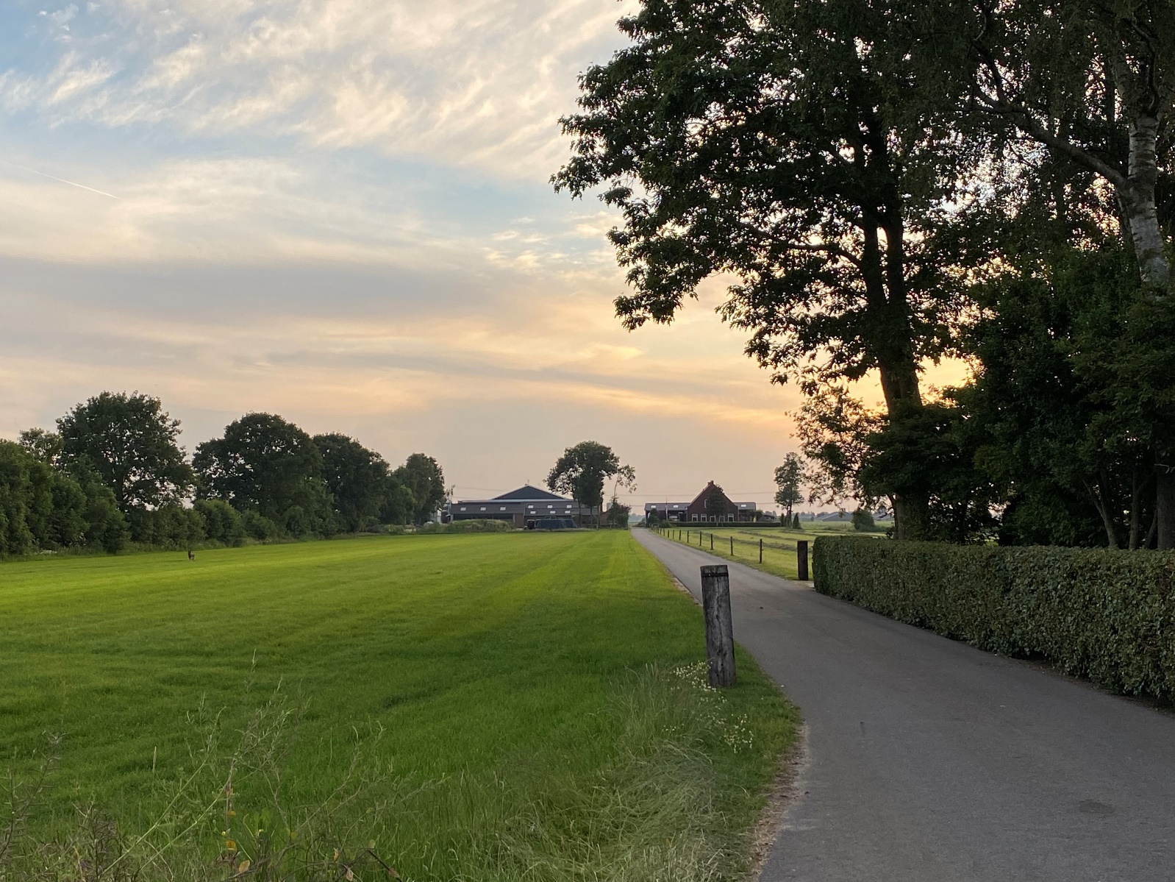
Afbeelding 3: Bunschoten
Ruimte voor duurzame mobiliteit en bereikbaarheid

Gezonde mobiliteit is duurzaam, bevordert kansengelijkheid, stroomt goed door en is aangenaam en veilig. Dagelijks is de gemiddelde Nederlander meer dan een uur onderweg en deze tijd kan goed benut worden. In de vrije tijd kiest een groot deel van de mensen ervoor om onderweg te gaan naar een plaats om te recreëren of om hardlopend, fietsend of wandelend op de weg te zijn. Omdat mobiliteit meer is dan van A naar B komen, kijkt D66 breder.

Verduurzaming van verkeer en vervoer is noodzakelijk voor een gezonde provincie. Mobiliteit is een belangrijk middel, maar moet snel verduurzamen om niet ten koste te gaan van de leefomgeving en de gezondheid in de provincie. Hier wil D66 zich sterk voor maken. Het uitgangspunt is lopen, fietsen en openbaar vervoer waar mogelijk en wegverkeer waar noodzakelijk. De aanleg en het beheer en het onderhoud van het mobiliteitssysteem moet duurzamer worden, door te sturen op duurzaam materiaalgebruik en door circulaire aanleg en onderhoud van infrastructuur.

Wanneer mensen de keuze hebben om zich naar een andere locatie te verplaatsen, ontstaan meer mogelijkheden op de arbeidsmarkt, kunnen mensen een opleiding elders in het land volgen, en kunnen vriendschappen onderhouden worden. Door vervoersarmoede kan niet iedereen hier evenveel van profiteren. Daarom blijft D66 streven naar meer betaalbare mogelijkheden om jezelf te verplaatsen.

Duurzame mobiliteit betekent ook aangenaam en veilig onderweg zijn. D66 zet zich in voor veilige wandelroutes door de provincie. We willen fietsroutes aantrekkelijk maken door deze uit te breiden, aan te laten sluiten op de fietsroutes in de aangrenzende provincies, te vergroenen en doorrijden zo goed mogelijk te maken. Door autowegen waar dat mogelijk is minder ruimte in te laten nemen en parkeergelegenheden te beperken komt er extra ruimte vrij voor fietsers en voetgangers. Het openbaar vervoer willen we aangenaam, veilig en frequent genoeg maken om een goed alternatief voor de auto te zijn. Ook zijn er mensen met fysieke of mentale problemen waarbij gebruik van het OV niet vanzelfsprekend is of moeilijk kan zijn. Voor hen wil D66 het OV verbeteren en inclusiever maken.

Utrecht ligt in het midden van het land en is daardoor een belangrijk onderdeel van het mobiliteitssysteem van Nederland. Dat systeem is cruciaal voor een gezonde economie. De inwoners van de provincie hebben de kans om in een heel groot deel van Nederland te werken of te recreëren. D66 wil ervoor zorgen dat het systeem niet vastloopt. Daarom zet D66 zich in Utrecht in voor aantrekkelijke voetpaden, veilige doorfietsroutes, meer duurzaam openbaar vervoer, voldoende autowegen, mobiliteitsknooppunten en slimme oplossingen om de doorstroming te verbeteren.

De provincie heeft meerjarenplannen voor onderhoud van infrastructuur. Toch kunnen er grote calamiteiten zijn die rechtvaardigen dat van deze planningen worden afgeweken, zoals de valwind in Leersum waarbij meer dan 50.000 bomen langs wegen, in tuinen en in bossen omgingen. Het vervroegen van onderhoud van een provinciale weg draagt bij aan herstel van bermen en fietspaden maar ook aan het verwerkingproces van de inwoners. D66 vindt daarom de dat gevolgen van grote calamiteiten, waar ook in de provincie, meegewogen moeten worden in meerjarenplanningen.

Aantrekkelijke voetpaden
Op de korte afstanden kiezen mensen het liefst voor een wandeling om op hun bestemming te komen, als daar goede mogelijkheden voor zijn. Op de lange afstanden moeten de meeste mensen eerst een korte wandeling maken om bij de bushalte, het treinstation of de deelauto te komen. Dit vervoermiddel wordt soms al snel over het hoofd gezien terwijl lopen de meest eenvoudige manier is om je te verplaatsen. D66 vindt het daarom belangrijk dat er in de provincie aantrekkelijke voetpaden zijn, zodat lopen op korte afstanden veilig en gezond mogelijk is.

Veilige doorfietsroutes
Als de afstand te groot wordt om te lopen, kiezen mensen vaak voor de fiets. Utrecht heeft een heel goed netwerk van fietspaden en doorfietsroutes. Eén van de gemeenten in de provincie, Houten, wordt bijvoorbeeld vaak tot de beste fietsstad van Nederland gekozen. Dit komt doordat in Houten veel autovrije fietspaden zijn. De lessen uit dit soort goede voorbeelden wil D66 op meer plekken in de provincie benutten. De stad Utrecht is in juli 2022 door de Global Bicycle Cities Index uitgeroepen tot de beste fietsstad ter wereld.

D66 wil daarom de fietsroutes in de provincie op peil houden, meer doorfietsroutes realiseren (waaronder de dom-tot-dam-route), bestaande knelpunten wegnemen (zoals verbreding van het fietspad langs de Demkabrug) en het fietsnetwerk geschikt maken voor verschillende typen fietsverkeer. D66 wil dat de kleine kernen rondom grotere steden zoals Utrecht en Amersfoort uitstekend bereikbaar worden voor de (elektrische fiets). Dit bevordert woon- en werkgelegenheid binnen de hele provincie. Hierbij is veiligheid van fietsroutes een belangrijke voorwaarde, zeker voor kwetsbare deelnemers in het verkeer, zoals ouderen, schoolgaande kinderen en mensen met een beperking. D66 zet daarom in op zoveel mogelijk fietspaden naast de provinciale wegen, het verbieden van landbouwvoertuigen op fietspaden en het creëren van zoveel mogelijk veilige oversteekmogelijkheden, bijvoorbeeld door voorrangskruisingen, fietstunnels en bruggen – zoals de al jaren gewenste fietsverbinding parallel aan de spoorbrug over de Lek tussen Culemborg en Houten.
Door nieuwe technologieën wordt het mogelijk om fietspaden veiliger te maken, zonder direct in de ruimte in te grijpen. D66 is voorstander van signaleringssystemen voor automobilisten op onveilige rotondes en kruisingen. Daarnaast wil D66 dat de provincie actief anonieme fietsdata gebruikt om te monitoren. Daarmee kunnen knelpunten op het fietsnetwerk snel worden ontdekt en tot aanpassingen aan de fietspaden leiden.

Meer duurzaam openbaar vervoer
Het openbaar vervoer gebruikt minder ruimte dan individuele auto’s en is schoner. Om doorstroming op peil te houden en te voorkomen dat het systeem dichtslibt, is uitbreiding van het OV noodzakelijk. In het gebied in en rondom de stad Utrecht staan drie nieuwe lightrail verbindingen gepland. D66 wil dat deze zo snel mogelijk gerealiseerd worden. Het gaat om de ondergrondse Merwedelijn, de Papendorplijn en de Waterlinielijn. Met deze lijnen kan de groeiende bevolking van de stad snel en aangenaam naar de eindbestemming of een treinstation komen. D66 Utrecht zet zich daarnaast in om de bestaande tramlijn naar het Utrecht Science Park ook in de weekenden te laten rijden.

D66 is voor de bouw van de nieuwe stadswijk Klein Rijnenburg in het midden en zuiden van de Rijnenburgpolder in de gemeente Utrecht, met ten noorden daarvan een permanent energielandschap met een wind- en zonnepark. Voorwaarde voor deze nieuwe duurzame wijk is een uitstekende verbinding met het openbaar vervoer. De financiering van deze nieuwe verbindingen moet gedeeltelijk extern gevonden worden.

Ook in de kleinere kernen gaat de provincie groei doormaken. Daar moet het busnetwerk optimaal op aangepast worden. Door het openbaar vervoernet te versterken kan de ruimte beter benut worden en is het in een groter deel van de provincie mogelijk om duurzaam bij de bestemming te komen. Belangrijk hierbij is dat de voorzieningen in de stad goed bereikbaar zijn en blijven voor de kernen. Om de doorstroming van het OV te garanderen wil D66 dat bussen in principe voorrang krijgen op kruispunten en dat meer provinciale wegen eigen OV-rijstroken krijgen.
Het openbaar vervoer is op dit moment de schoonste optie om langere afstanden af te leggen. Maar nog altijd heeft het openbaar vervoer een negatieve impact op het milieu en klimaat. D66 streeft ernaar om het OV uiterlijk in 2030 volledig klimaatneutraal te hebben, en wanneer de provincie een nieuw contract met een OV-aanbieder gaat sluiten, het OV volledig emissievrij te maken.

Voldoende autowegen
In sommige gevallen is het noodzakelijk om de auto te gebruiken. De auto biedt veel vrijheden en maakt het bijvoorbeeld makkelijker om vanuit meer landelijke gebieden te reizen. Ook maken auto’s het mogelijk om spullen te vervoeren. Daarom is het voor D66 ook belangrijk dat de auto een uitwijkmogelijkheid blijft voor OV en fiets. De autosector innoveert snel en steeds meer auto’s worden elektrisch aangedreven. Dit maakt de auto langzamerhand duurzamer en daarmee potentieel een goed alternatief voor het OV, mits de stroom duurzaam opgewekt wordt. Samen met gemeenten en netbeheerders moet de provincie zorgen voor de laadinfrastructuur en voldoende netcapaciteit.
Infrastructuur voor de auto neemt echter veel ruimte in en deze ruimte kan beter benut worden. D66 wil het autonetwerk op peil houden zodat iedereen die dat wil comfortabel, veilig en snel met de auto kan reizen. Emissieloze bestelbussen en -vrachtauto’s kunnen over hetzelfde netwerk hun goederen en pakjes bij bewoners en bedrijven bezorgen. Daarbij bevorderen we duurzamer materiaalgebruik en slimmer ruimtegebruik op en rondom de wegen. De bermen naast de wegen kunnen gebruikt worden voor zonnepanelen en op verschillende plekken langs de wegen wil D66 laadpunten realiseren om elektrisch rijden te bevorderen. Daarnaast wil D66 dat de realisatie van waterstoftankstations wordt gestimuleerd.

De grootschalige woningbouwlocaties en nieuwe industriegebieden moeten goed ontsloten worden door provinciale wegen. In de kernen en rond de OV-knooppunten is de auto echter geen goed alternatief en kosten autowegen te veel ruimte. Daarom streeft D66 naar een laag aantal parkeerplaatsen (parkeernormen) rond kernen en OV-knooppunten. Dit zorgt daarnaast voor gezondere kernen en minder luchtverontreiniging.

Door de groeiende bevolking is er ook steeds meer vraag naar goederen en pakketjes (bijvoorbeeld door de groei van e-commerce). Deze ontwikkeling kwam tijdens de Covid19-pandemie al duidelijk naar voren. Deze goederen moeten gedistribueerd worden voordat ze bij de consument terecht kunnen komen. Dit vraagt onvermijdelijk om ruimte voor distributiecentra, waar de provincie slim mee om moet gaan. Door distributiecentra naast elkaar te plaatsen en de ruimte voor meerdere doelen te gebruiken, kan samen met de sector gewerkt worden aan gezonde groei van de logistiek. Hierin passen stads- en regiohubs, van waaruit de laatste kilometers van het vervoer met emissieloze voertuigen wordt gedaan (bestelbusjes, e-bakfietsen, fietskoeriers enz.)

Het provinciale wegennet wordt alleen uitgebreid als dit echt noodzakelijk is. Hierdoor blijft de provincie ook met de auto bereikbaar. De doelstelling is wel om het autogebruik over de gehele linie terug te brengen. Dit kan doordat het OV-netwerk wordt uitgebreid en de fiets meer ruimte krijgt. Daardoor is het niet nodig om het wegennet verder te verzwaren en is de verbreding van bijvoorbeeld de A27 volgens de oorspronkelijke plannen onwenselijk: Amelisweerd moet behouden blijven! D66 zal zich blijven verzetten tegen onnodige en onzinnige plannen die dit natuurgebied aantasten. De provincie moet samen met het Rijk en de gemeente Utrecht alles op alles zetten om snel een goed alternatief uit te werken voor de verbreding van de A27.

Slimme oplossingen voor doorstroming
Het is tijdens een reis vaak noodzakelijk om over te stappen of te wisselen van vervoermiddel. Denk bijvoorbeeld aan de fietstocht naar een station, de wandeling naar een parkeergarage of de overstap van de bus naar de trein. Deze overstappen van vervoermiddel horen bij een gezond mobiliteitssysteem en moeten zo vloeiend mogelijk zijn. Daarom wil D66 mobiliteitsknooppunten ontwikkelen waarbij overstappen geen probleem is en de bestaande mobiliteitsknooppunten waar nodig verbeteren. Doordat op deze knooppunten veel mensen en vervoersmiddelen samen komen, worden ook deelconcepten toegankelijker. Eigen auto’s en andere motorvoertuigen staan een groot deel van de dag stil. Dit is zonde van het materiaal en de ruimte. Deelmobiliteit maakt het mogelijk om een auto te gebruiken wanneer dit noodzakelijk is. Hierdoor hebben we minder parkeerplekken nodig en wordt de ruimte beter gebruikt.

De reis met een deelvoertuig, het openbaar vervoer of de fiets wordt steeds vaker van tevoren gepland met een smartphone. Hierbij gebruik je data om te zien welke aansluitingen mogelijk zijn, of er een eventuele file staat en welke route optimaal is. Al deze data komen van andere voetgangers, fietsers, OV-reizigers en motorvoertuigen. De data die verkeersdeelnemers genereren wordt steeds omvangrijker en maakt het plannen van de reis eenvoudiger. D66 wil ervoor zorgen dat deze data op een veilige manier benut wordt als een publiek goed om te voorkomen dat er afhankelijkheid ontstaat van dominante marktpartijen.

In de provincie Utrecht bestaat overlast van vliegverkeer. Vliegtuigen veroorzaken geluidsoverlast en hebben een hoge uitstoot van schadelijke stoffen, waaronder stikstof. Een eventuele opening van Lelystad Airport voor passagiersvluchten zou het aantal vluchten over onze provincie flink doen toenemen. Ook het vierde naderingspunt voor vluchten naar Schiphol zou grote overlast voor onze provincie tot gevolg hebben. Wij willen dat de provincie zich uitspreekt tegen de opening van Lelystad Airport voor passagiersvluchten en tegen het in gebruik nemen van een nieuw naderingspunt naar Schiphol over de provincie Utrecht.

D66 wil:
- de mobiliteit in de provincie verduurzamen door te focussen op wandelen, fietsen en openbaar vervoer.

- dat autoverkeer mogelijk blijft, maar niet gestimuleerd.

- dat het OV-netwerk behouden blijft en waar mogelijk uitgebreid, om ook kleinere kernen bereikbaar te houden.

- aangenaam en veilig vervoer als essentiële voorwaarden toepassen bij het verduurzamen van het verkeer.

- wandelen en fietsen stimuleren door de aanleg van meer en voet- en fietspaden en een fijnmazige, aantrekkelijke voet- en fietsinfrastructuur, met voldoende laadpunten voor fietsen.

- investeren in het OV-netwerk in de provincie om de noodzakelijke uitbreiding van het OV mogelijk te maken.

- drie nieuwe lightrail-verbindingen realiseren om invulling te geven aan de ‘schaalsprong’.

- uiterlijk in 2030 volledig klimaatneutraal openbaar vervoer realiseren.

- deelmobiliteit stimuleren om materiaal en ruimte te besparen.

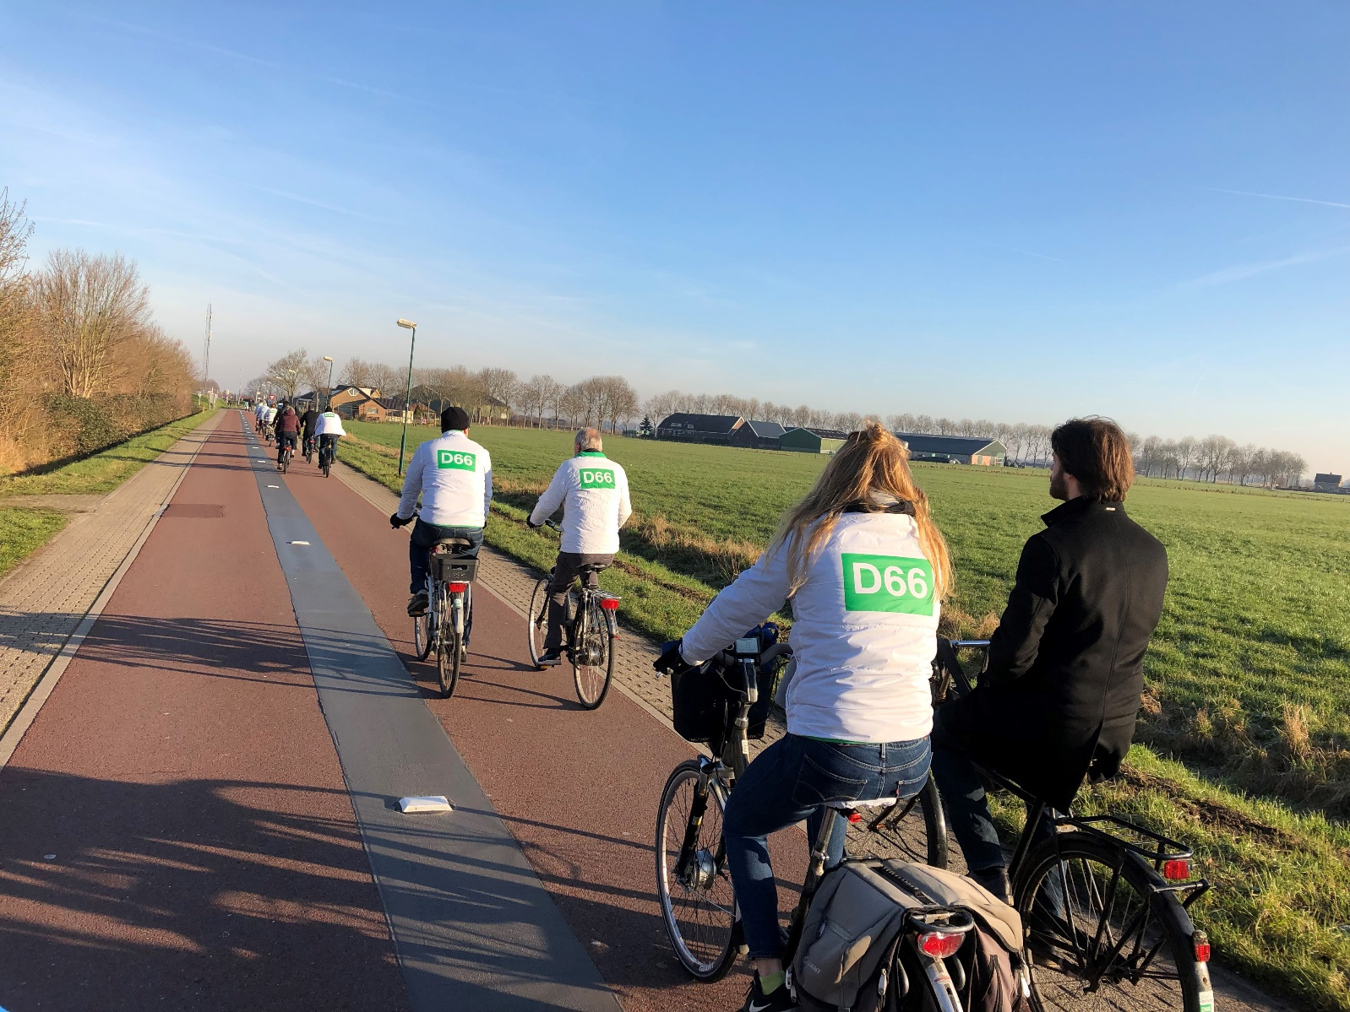
Afbeelding 4: Houten

Ruimte voor economie, recreatie en cultuur
Utrecht is een economisch sterke provincie met krachtige, stedelijke agglomeraties en regio’s zoals de metropoolregio Utrecht, de regio Amersfoort en de regio Foodvalley (die deels in provincie Gelderland ligt). Deze positie willen we verder versterken door samenwerking met bedrijven, kennisinstellingen en gemeenten. Economie is vooral een gemeentelijke taak; aan de rol van de provincie geven wij graag focus mee. Voor D66 gaat economische ontwikkeling hand in hand met het bereiken van maatschappelijke doelen zoals verduurzaming, klimaatadaptatie en digitalisering. Ook laat de pandemie zien dat het van groot belang is dat de Utrechtse economie en het bedrijfsleven veerkrachtig genoeg zijn om grote externe schokken aan te kunnen.

Inflatie, koopkracht en energielasten
Vanaf begin 2022 zijn de energiekosten voor huishoudens fors gaan stijgen. Er is hoge inflatie en de koopkracht voor vrijwel iedereen daalt scherp. Dit wordt vooral bij de lage inkomens hard gevoeld. Hoewel inkomensbeleid primair een taak is van de Rijksoverheid en gemeenten veel regelingen uitvoeren, willen wij dat de provincie zich maximaal inzet om bij te dragen aan zoveel mogelijk koopkrachtbehoud voor de inwoners. Ook het niet verhogen van de opcenten op de motorrijtuigenbelasting draagt bij en de provincie kan maximaal inzetten op het verduurzamen en isoleren van woningen.

Voor de Utrechtse economie ziet D66 vier speerpunten:
1. Circulaire economie en duurzaamheid;
2. Het aantrekken en behouden van talent op de arbeidsmarkt;
3. Samenwerking met kennisinstellingen en bedrijfsleven;
4. Ruimte bieden aan gemeenten voor passende werklocaties.

Circulaire economie en duurzaamheid
De provincie streeft naar een circulaire samenleving in 2050: een samenleving waarin wij zuiniger en efficiënter omgaan met onze grondstoffen. Circulariteit raakt alle facetten van de samenleving: we moeten van een wegwerp-economie naar een samenleving waarin we inzetten op het verminderen van materiaalgebruik, hergebruik en recycling. Om dit mogelijk te maken is creativiteit en innovatie vereist, terwijl het tegelijkertijd kansen biedt op het gebied van werkgelegenheid.

De provincie moet een duidelijke strategie ontwikkelen om te voorkomen dat een tekort ontstaat aan noodzakelijke grondstoffen. In de eerste plaats is het belangrijk is om zicht te hebben op de grondstofstromen. Met behulp van digitalisering en data-analyse kan dit inzicht worden verkregen. Daarnaast moet er een infrastructuur komen om het hergebruik van grondstoffen mogelijk te maken. De provincie kan samen met gemeenten en waterschappen bepalen wat logische locaties zijn voor o.a. sorteercentra voor reststromen, depots, en innovatieve startups.

D66 wil dat circulair inkopen de norm wordt binnen de provincie. We zetten vol in op bedrijven die circulair denken en werken. De provincie moet een leidende rol nemen door nieuwe en bestaande bedrijven te informeren, te stimuleren en te faciliteren. Enthousiaste ondernemers kunnen leren van elkaar, geholpen door de huidige initiatievenkaart van de provincie Utrecht. Daarnaast wil D66 dat de provincie Utrecht (nieuwe) ondernemers en organisaties helpt bij de start van circulaire activiteiten via de eigen kennisbank. Ook biedt de provincie trainingen aan, waarin bedrijven leren een strategie te ontwikkelen richting een circulaire bedrijfsvoering. De provincie stelt daarom een circulaire ambassadeur of ketenregisseur aan die het gesprek aangaat met bedrijven, inspireert met voorbeelden van circulaire verdienmodellen en ondernemers wijst op financiële regelingen waar ze gebruik van kunnen maken. De Regionale Ontwikkelingsmaatschappij (ROM) kan een belangrijke rol spelen als het gaat om de financiering van scale-ups. Met de provincie als verbindende factor worden partijen in staat gesteld om goed samen te werken en worden ze op de hoogte gesteld van nationale en Europese subsidiemogelijkheden.

Het aantrekken en behouden van talent op de arbeidsmarkt
Een van de grootste vraagstukken op dit moment is het tekort aan personeel in veel sectoren. De provincie zoekt de samenwerking op met bedrijven, sectororganisaties, kennisinstellingen en gemeenten en zal initiatieven ondersteunen die bijdragen aan de aansluiting tussen onderwijs en arbeidsmarkt, aan extra scholing, aan het aanbod van techniekonderwijs en aan het beter aansluiten van aanbod op de personeelsvraag. Een concreet voorbeeld hiervan is de Utrechtse Talent Alliantie, waarbij wordt samengewerkt aan een sterke regionale arbeidsmarkt. Doel is om talent aan te trekken om zo tekorten tegen te gaan in het onderwijs, de zorg, techniek en digitalisering. Ook interessant is het Aanvalsplan Techniek, waarin de technieksector versterkt wordt door een Gouden Poort: hier kunnen afgestudeerde mbo'ers en werknemers die interesse hebben in een baan in de sectoren Techniek, Bouw en Energie terecht voor loopbaanadvies, werk-naar-werk-begeleiding en bijscholingstrajecten. De provincie kan dit faciliteren door een gebouw beschikbaar te stellen, partijen bij elkaar te brengen, informatie aan te leveren en experts beschikbaar te maken voor technische trainingen. De provincie kan het toenemende personeelstekort in sectoren als techniek en zorg verder aanpakken door het onderwijs te stimuleren. Hierbij kan worden gedacht aan het beter begeleiden van de beroepskeuze via beroeps- en studievoorlichting vanaf het primair onderwijs, het stimuleren van bedrijven om mbo-trainingen te verzorgen, het versterken van de digitale vaardigheden van de beroepsbevolking, het beter benutten van het potentieel van migranten en het bevorderen van de inzet van AI en andere innovaties. Het is bij dit alles van groot belang dat inwoners van de provincie Utrecht voldoende mogelijkheden worden aangeboden om zich verder te kunnen opleiden en/of ontwikkelen.
Voor het vestigingsklimaat en het behouden van internationaal talent is een internationale school in onze provincie van essentieel belang. Een dergelijke school heeft een verzorgingsgebied dat al snel de gemeentelijke grenzen overgaat en een groot deel van de provincie beslaat. Daarom wil D66 ook provinciaal blijvend investeren in een goede en toegankelijke internationale school en daarmee een aantrekkelijk vestigingsklimaat.

Samenwerking met kennisinstellingen en bedrijfsleven
De provincie blijft inzetten op samenwerking met kennisinstellingen en bedrijfsleven in de Economic Board Utrecht (EBU) en met de Regionale Ontwikkel Maatschappij (de ROM). Zij kunnen ambitieuze en innovatieve ondernemers verder helpen met kennis, met financiering en met toegang tot andere markten. De focus ligt op gezondheid, duurzaamheid en de digitale transitie. Hier ligt de kracht van de ondernemers en kennisinstellingen in de provincie Utrecht.

De provincie heeft een belangrijke rol in het stimuleren van digitalisering in Utrecht en moet het voortouw nemen bij het organiseren van kennisuitwisseling. Afstemming versterkt het digitaal fundament van de regio’s en bevordert zo innovatie en een veerkrachtige economie. Hierbij stimuleert D66 dat de provincie meedoet aan programma’s als “Nu Digitaal” om ondernemers te helpen met digitaliseringsopgaven.

Samen met regionale partners zet de provincie zich in om in de komende jaren het vestigingsklimaat voor startende ondernemers, midden- en kleinbedrijf, nationale en internationale bedrijven te verbeteren. Dit kan onder meer door economische kennis te koppelen aan datasystemen.

Ruimte bieden aan gemeenten voor passende werklocaties
De provincie richt zich op een goede samenwerking met gemeenten. Voor D66 is het economisch beleid verbonden met het centrale thema: hoe verdelen we de schaarse ruimte op een duurzame manier. Het hebben van voldoende passende en duurzame kantoorlocaties en bedrijventerreinen is onderdeel van dit thema en vraagt om scherpe keuzes. D66 wil gemeenten de ruimte geven voor de ontwikkeling van nieuwe kantoorlocaties die bij OV-knooppunten liggen en wil terughoudend zijn op andere locaties. Voor bedrijventerreinen is de inzet om die zo duurzaam mogelijk te maken.

Europa
De provincie Utrecht speelt zich nu al positief in de kijker van Europa. Wij zijn een van de meest competitieve regio’s. Veel van de bedrijvigheid in onze provincie vindt op Europese schaal plaats. Dit zorgt voor werkgelegenheid. Natuurlijk is er altijd ruimte voor verbetering. Op cultureel gebied en op het gebied van duurzaamheid valt er in Europa zowel veel te halen als te brengen. Europa moet beter in beeld komen in Utrecht, en Utrecht nog beter in Europa.
Sinds 1993 werken de provincies Flevoland, Noord-Holland, Utrecht en Zuid-Holland in Brussel samen onder de naam Regio Randstad. Daarnaast werken de afzonderlijke provincies, min of meer parallel, aan eigen Europa-strategieën. Samen met andere Randstadprovincies staat Utrecht het sterkst in haar contact met Brussel, maar de provincie moet daarnaast de samenwerking opzoeken. Samen met andere Europese regio’s willen we een actieve rol spelen bij het positief beïnvloeden van Europees beleid.

Toerisme en recreatie
D66 staat voor een Utrechtse economie waarin veel ruimte is voor activiteiten in de vrije tijd. Voor toeristen en bewoners die meerdaags van onze provincie willen genieten zijn er volop mogelijkheden. De groei van het toerisme willen we in goede banen leiden. De provincie Utrecht moet als woon-, en werkgebied bereikbaar blijven voor iedereen.

Door gespreid toerisme blijven we aantrekkelijk als provincie. Spreiding kunnen we bereiken door innovatie in vrijetijdsbesteding in het buitengebied. Zo willen we actieve en passieve recreatievormen mogelijk maken, bijvoorbeeld met picknickplaatsen of het toestaan van boerengolf. Ook het beter toegankelijk maken van de diverse natuurgebieden die onze provincie rijk is, past hierin. Moderne recreatie- en vakantieparken, camperplaatsen en (boeren)campings kunnen een rol spelen in het ondersteunen van meerdaags, goed gespreid toerisme.

Groene uitloopgebieden zijn, zoals beschreven in het hoofdstuk ‘Natuur en biodiversiteit’, van groot belang voor recreatie. De recreatieve druk in natuurgebieden is onder andere als gevolg van de coronapandemie toegenomen. Met het programma ‘Groen Groeit Mee’ heeft de provincie het belang van voldoende mogelijkheden voor recreatie geagendeerd. D66 wil zorgen dat de plannen uit dit programma tijdig en op een juiste manier worden uitgevoerd.

Cultuur en erfgoed
Cultuur is een speerpunt van D66. Op ons cultureel erfgoed moeten we zuinig zijn, zoals het grotendeels in Utrecht gelegen Unesco werelderfgoed "de Nieuwe Hollandse Waterlinie”. In het ruimtelijk beleid houden we daarom rekening met de cultuurhistorische waarde van het landschap. De provincie blijft zuinig omgaan met de monumentale panden die zij in haar beheer heeft. Ze zal daarbij wel openstaan voor partijen die activiteiten in deze gebouwen willen ontplooien, zodat onderhoud een kostendrager krijgt.

D66 onderscheidt zich van andere partijen door aandacht te vragen voor immaterieel erfgoed. D66 staat voor een sterke culturele infrastructuur in Utrecht. Dit houdt in dat er cultuureducatie dient te worden aangeboden (ook voor het vmbo), het bibliotheeknetwerk gefaciliteerd moet worden, festivals de ruimte moeten krijgen en cultuurparticipatie gestimuleerd wordt. Iedereen moet kennis kunnen maken met cultuur.

Culturele initiatieven willen we aanmoedigen. Gemeenten die met goede ideeën komen en ook zelf daarvoor geld vrijmaken, kunnen een bijdrage van de provincie ontvangen via een fonds voor initiatieven die een bijdrage leveren aan de culturele identiteit van de provincie. Makers van cultuur moeten de provincie Utrecht zien als een natuurlijke thuishaven en welkom geheten worden in Utrecht. Er zijn daarvoor voldoende werklocaties nodig. Faciliteiten voor culturele talenten moeten meegroeien met de provincie Utrecht.

Sporten en bewegen is gezond, brengt plezier en verbindt mensen met elkaar. Helaas groeit het aantal mensen dat niet of weinig beweegt. D66 wil dat de provincie een grotere rol gaat spelen bij het stimuleren van sporten en het tegengaan van beweegarmoede. Dat kan door gemeenten te helpen, mogelijkheden voor bijvoorbeeld fietsers, hardlopers en wandelaars in de provincie uit te breiden, en door regionale sportinfrastructuur te ondersteunen zoals de ijsbaan in de gemeente Utrecht. Het Provinciaal Sportakkoord Utrecht zetten we door. Focus moet vooral zijn om meer kinderen en jongeren aan het bewegen te krijgen.
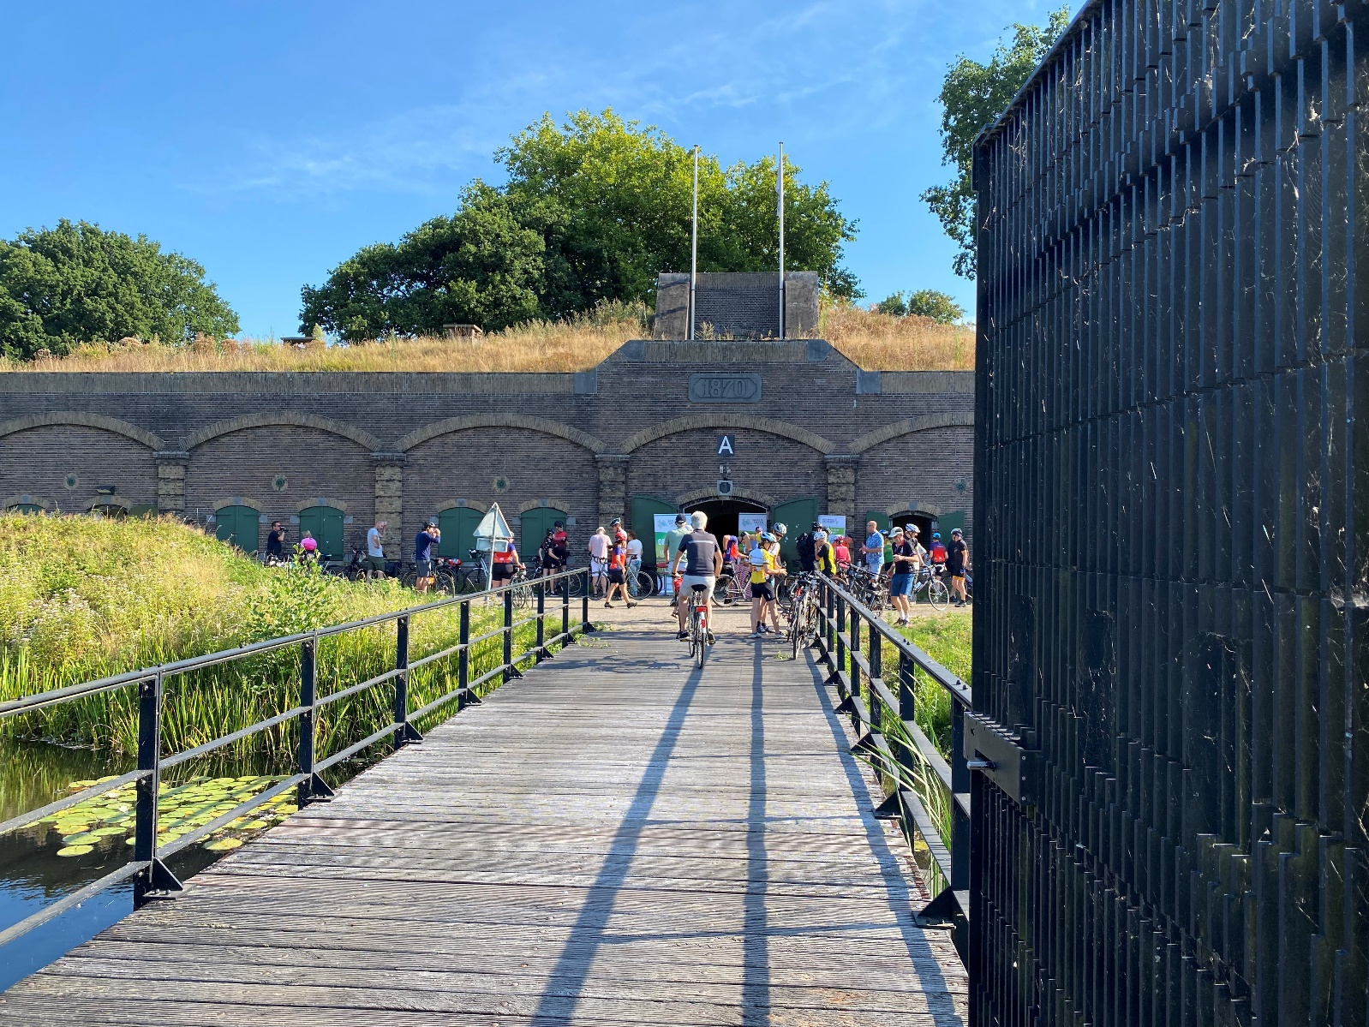
Afbeelding 5: Groenekan
D66 wil:
- dat de provincie streeft naar een circulaire samenleving in 2050; een samenleving waarin wij zuiniger en efficiënter omgaan met onze grondstoffen.

- vraag en aanbod van personeel beter laten aansluiten, o.a. door het aanbieden van voldoende scholingsmogelijkheden en het aantrekken en behouden van talent in de provincie. Hierbij moet er voldoende aandacht uitgaan naar MBO en de maakindustrie.

- dat de provincie een belangrijke rol speelt in het stimuleren van digitalisering in Utrecht. De provincie moet het voortouw in het organiseren van kennisuitwisseling en afstemming om het digitaal fundament van de regio’s te versterken.

- kantoorlocaties en bedrijventerreinen verduurzamen en nieuwe kantoorlocaties toestaan als zij in de buurt van OV-knooppunten liggen.

- dat de provincie Utrecht als woon-, werk- en leefgebied bereikbaar blijft voor iedereen. Door gespreid toerisme blijven we aantrekkelijk.

- in het ruimtelijk beleid rekening houden met de cultuurhistorische waarde van het landschap en hierin als provincie een regierol spelen.

- dat de provincie het Waterliniemuseum Fort bij Vechten waar mogelijk ondersteunt, zodat deze het verhaal over onze geschiedenis en ons cultuurhistorisch erfgoed kan blijven vertellen.

Investeren in de provincie

De provincie heeft een belangrijke functie in Nederland. Op provinciaal niveau worden beslissingen genomen die veel invloed hebben op de ruimte om ons heen. Zo heeft de provincie een belangrijke rol in het al dan niet laten groeien van steden en dorpen, het aanleggen en onderhouden van regionale infrastructuur, het verduurzamen van de energievoorziening en het behouden van groen en natuur. De vraag om de ruimte is nu groter dan ooit; daarom is het belangrijk om te investeren in de provincie.

Investeren in de provincie gaat voor D66 verder dan alleen financieel investeren. De provincie moet ook investeren in bestuurlijke slagkracht, want er moeten scherpe keuzes gemaakt worden. Om deze keuzes uit te leggen moet de provincie ook het podium pakken. De provincie moet meer investeren in heldere en begrijpelijke communicatie over de toekomst van Utrecht. Verder moet de provincie er voor zorgen dat mensen die moeite hebben met digitaal contact, altijd bij een fysiek servicepunt terecht kunnen of thuishulp krijgen. Tot slot wil D66 dat de provincie gestimuleerd wordt om te experimenteren met nieuwe, laagdrempelige vormen van fysieke en digitale burgerparticipatie, zoals een gelote burgerraad waarin inwoners niet alleen inspraak hebben, maar ook een duidelijk verantwoordelijkheid en opdracht krijgen. Voorstellen van deze burgerraad worden ter stemming gebracht in de provinciale staten of rechtstreeks omgezet in maatregelen.

Dit is alleen haalbaar als de provincie financieel gezond kan opereren. Dit houdt in dat er een buffer moet zijn voor tijden waarin de kosten oplopen. D66 is er trots op dat achterstanden in de financiële portefeuille de afgelopen jaren zijn weggewerkt, waardoor de focus weer op de toekomst kan liggen. Hierdoor is het nu mogelijk om meer te investeren in de provincie en nieuwe plannen uit te voeren.

De provincie heeft met de recente omgevingsvisie al een heldere blik op toekomst. De groeisprong die de provincie gaat doormaken zorgt voor oplopende kosten. Om deze kosten te dragen moet de komende jaren een buffer worden opgebouwd. De huidige meerjarenbegroting voorziet daarin. De belangrijkste inkomstenbron voor de provincie zijn de opcenten op de motorrijtuigenbelasting. In 2021 zijn deze verhoogd om de groeisprong te financieren.

D66 maakt zich grote zorgen over de houdbaarheid van de provinciale begroting en die van de Utrechtse gemeenten voor de periode vanaf 2026. Wij willen dat de provincie, samen met de Utrechtse gemeenten, maximaal druk uitoefent op het Rijk om over de brug te komen en provincies en gemeenten van voldoende financiële middelen te voorzien. Zéker in het licht van de extra taken en ambities vanuit het Rijk voor een duurzame leefomgeving.

De plannen uit dit verkiezingsprogramma op het gebied van duurzaamheid en openbaar vervoer kosten geld. D66 wil dat deze investeringen doelgericht plaatsvinden: duurzame investeringen, die nodig zijn voor de toekomst, hebben daarbij prioriteit. Bij aanbestedingen moeten de werkelijke economische kosten doorslaggevend zijn. Duurzaamheid wordt daarmee belangrijker bij inkoop vanuit de provincie. De rekening komt daardoor minder bij toekomstige generaties te liggen.
Afbeelding 6: Eemdijk
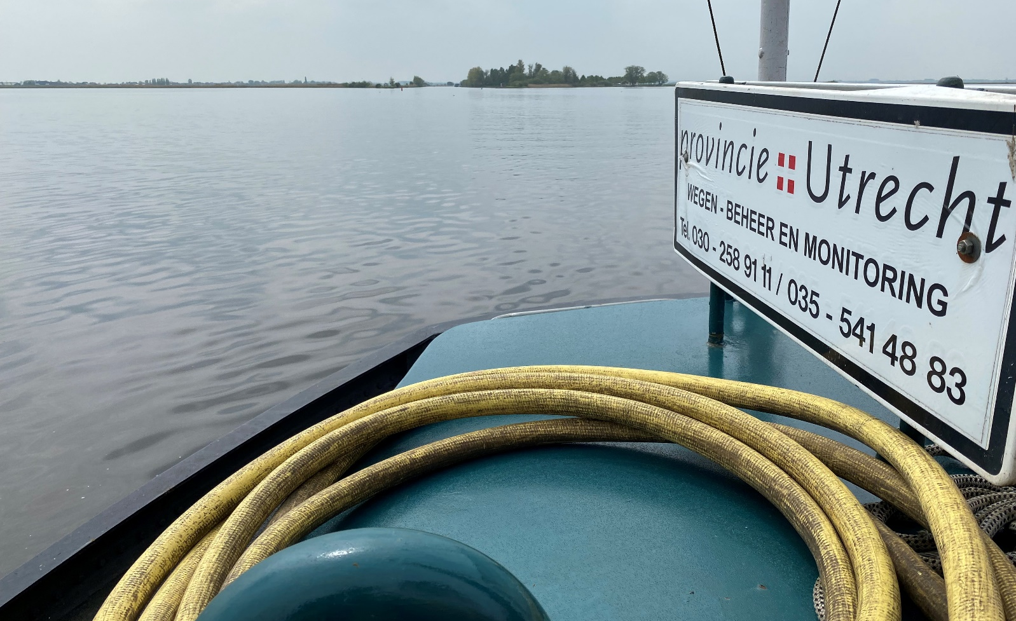

Dit conceptverkiezingsprogramma is tot stand gekomen onder de verantwoordelijkheid van de programmacommissie van D66 Provincie Utrecht, bestaande uit:

- Jeroen Kreijkamp (Voorzitter)
- Marlous Albers
- Stan van den Berg
- Bart Crielaard
- Nermina Kundic (tot april)
- Niels Rood (april – september)
- Michiel Wolbers
- Maureen Yntema

Met dank aan de input van de klankbordleden, zittende statenleden, het regiobestuur en verschillende maatschappelijke organisaties voor alle geleverde input tijdens het proces.

